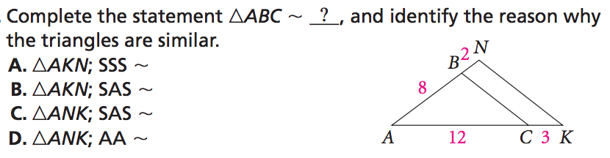

1.)

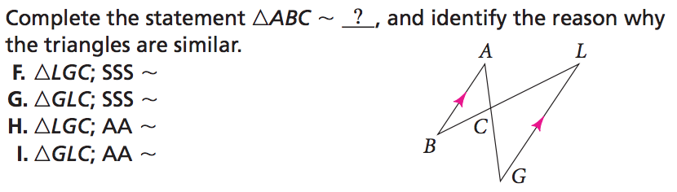

2.)

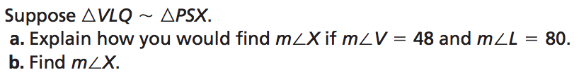

3.)

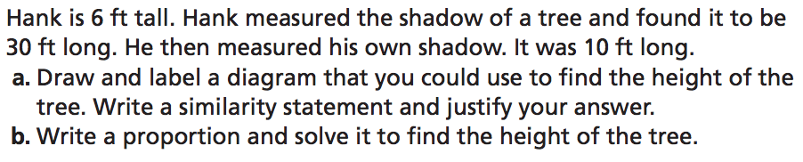

4.)